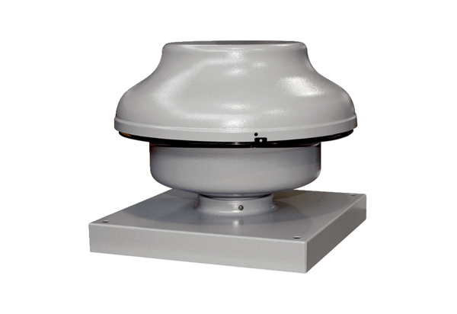Центробежный крышный вентилятор EHD 25Комплект поставки: 1 штукАссортимент: C
Номер артикула: 0087.0305Изготовитель: MAICO

